

测定碳酸钠质量分数的常用方法
1.气体法
(1)测定原理：Na₂CO₃＋H₂SO₄===Na₂SO₄＋H₂O＋CO₂↑。
依据CO₂的体积确定Na₂CO₃的物质的量，进而确定纯碱中Na₂CO₃的含量。
(2)实验操作：向m g纯碱样品中加入足量的稀硫酸，准确测量产生CO₂气体的体积为V mL(已折算为标准状况)。
(3)数据处理
纯碱样品中Na₂CO₃的质量为 mol×106 g·mol^{－1}＝ g，则纯碱样品中Na₂CO₃的质量分数为×100%＝%。
2.沉淀法
(1)测定原理：Na₂CO₃＋BaCl₂===BaCO₃↓＋2NaCl。
依据BaCO₃沉淀的质量，确定Na₂CO₃的物质的量，进而确定纯碱中Na₂CO₃的含量。
(2)实验操作：先将m g纯碱样品溶于水配成溶液，向溶液中加入过量的BaCl₂溶液，经过滤、洗涤、干燥得BaCO₃沉淀的质量为n g。
(3)数据处理
纯碱样品中Na₂CO₃的质量为×106 g·mol^{－1}＝ g，则纯碱样品中Na₂CO₃的质量分数为×100%＝×100%。

1.为精确测定工业纯碱中碳酸钠的质量分数(含少量NaCl)，准确称量W g样品进行实验，下列实验方法所对应的实验方案和测量数据合理的是( )
选项 | 实验方法 | 实验方案 | 测量数据
A | 滴定法 | 将样品配成100 mL溶液，取10 mL，加入酚酞，用标准盐酸滴定 | 消耗盐酸的体积
B | 量气法 | 将样品与盐酸反应，生成的气体全部被碱石灰吸收 | 碱石灰增加的质量
C | 重量法 | 将样品放入烧瓶中，置于电子天平上，加入足量盐酸 | 减少的质量
D | 量气法 | 将样品与盐酸反应，气体通过排水量气装置量气 | 排出水的体积

答案 A
解析 用酚酞作指示剂时，Na₂CO₃与盐酸发生反应Na₂CO₃＋2HCl===2NaCl＋CO₂↑＋H₂O，依据消耗盐酸的量可以计算出样品中Na₂CO₃的量，进而确定样品中Na₂CO₃的质量分数，A项正确；测量碱石灰增重的方法是重量法而不是量气法，B项错误；样品中加入足量盐酸，因盐酸的质量未知，无法通过重量法测量Na₂CO₃的质量，C项错误；因部分CO₂能溶解到水里，与水反应生成H₂CO₃，故排出水的体积并不是CO₂的体积，D项错误。
2.(2018·徐州一模)为了测定NaCl、Na₂CO₃·10H₂O和NaHCO₃的混合物中各组分的含量，某同学设计如下实验：取一定质量的混合物，通过测量反应前后②和③装置质量的变化，测定该混合物中各组分的质量分数。下列说法中错误的是( )
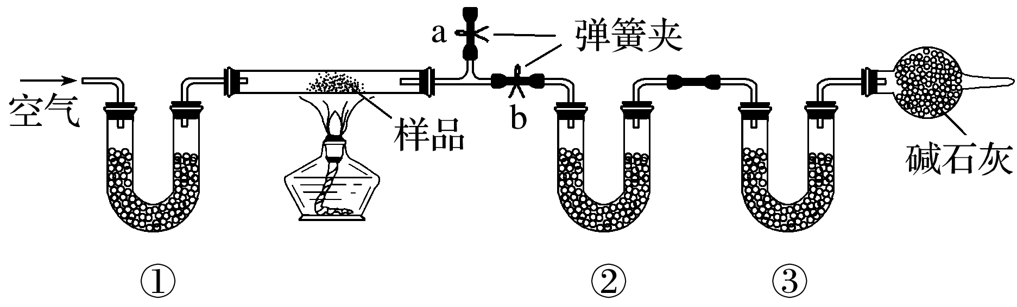
A.①②③中可以依次盛装碱石灰、无水CaCl₂、碱石灰
B.硬质玻璃管加热前，应关闭b，打开a，缓缓通入空气，直至a处出来的空气不再使澄清石灰水变浑浊为止
C.若将①装置换成盛放NaOH溶液的洗气瓶，则测得的NaCl含量偏大
D.实验过程中一直通入空气，停止加热后再停止通入空气
答案 C
解析 根据实验目的和装置的连接顺序可知：装置①用于吸收空气中的CO₂和水蒸气，可以使用碱石灰；装置②吸收Na₂CO₃·10H₂O和NaHCO₃分解生成的水蒸气，可以使用无水CaCl₂；装置③吸收碳酸氢钠分解生成的CO₂，使用碱石灰，A项正确；实验前必须将装置中的水蒸气和CO₂赶净，避免影响测定结果，硬质玻璃管加热前，应关闭b，打开a，缓缓通入空气，直至a处出来的空气不再使澄清石灰水变浑浊为止，B项正确；若将①装置换成盛放NaOH溶液的洗气瓶，则会增加水的质量，使测得Na₂CO₃·10H₂O和NaHCO₃的含量偏高，NaCl的含量偏低，C项错误；实验过程中一直通入空气，停止加热后继续通入空气使存留在装置中的CO₂和水蒸气完全被吸收，D项正确。
3.小苏打长期放置在空气中会变质(部分转变为Na₂CO₃)，某研究小组欲测定某小苏打样品中NaHCO₃的质量分数，设计如下实验方案：
Ⅰ.加热分解法
利用图1装置，充分加热小苏打样品。
(1)仪器a的名称为__________________。
(2)在实验过程中，需要测量的实验数据如下：
①仪器a的质量；
②________________________________________________________________________；
③________________________________________________________________________。
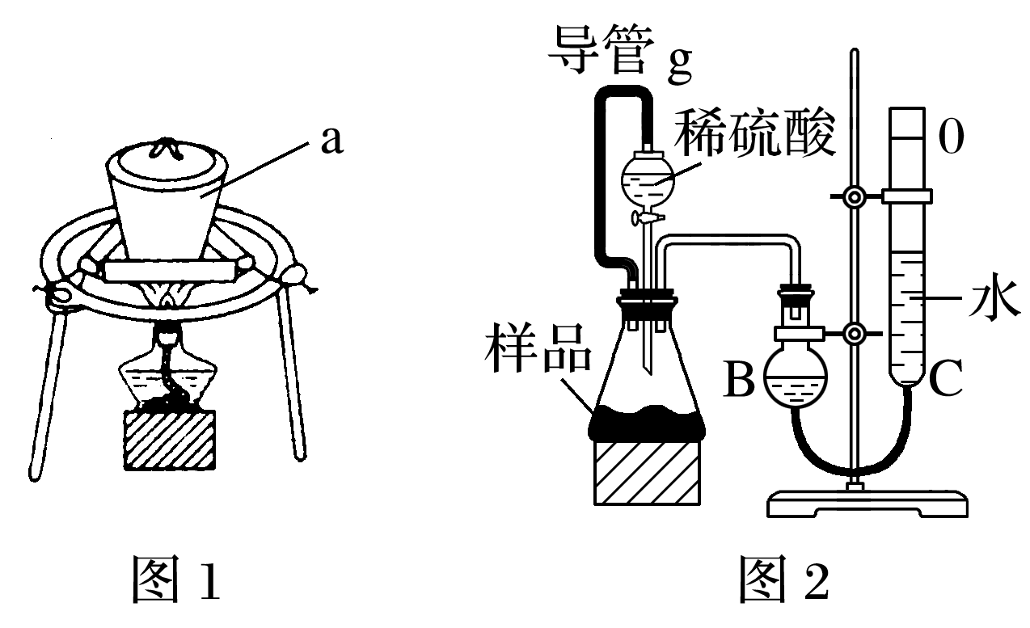
Ⅱ.测量气体体积法
利用图2装置，测定反应生成气体的体积。
(3)组装好仪器后，首先进行的操作为______________。
(4)导管g的作用为_________________________________________________________
________________________________________________________________________
________________________________________________________________________。
(5)为了减小实验误差，B、C中最好用____________溶液代替水。
(6)待反应结束，气体冷却至室温后，利用图示装置读取气体体积时，应注意的事项如下：
①________________________________________________________________________。
②________________________________________________________________________。
(7)若所取样品的质量为m g，反应前量气管C的读数为V₁ mL，反应结束后量气管C的读数为V₂ mL，则样品中NaHCO₃和Na₂CO₃的物质的量之和为________(气体体积均已换算为标准状况下的体积)。
答案 Ⅰ.(1)坩埚
(2)②加热前，仪器a和样品的总质量 ③加热冷却后，仪器a和残留物的总质量
Ⅱ.(3)检查装置气密性
(4)平衡分液漏斗与锥形瓶内的气压，使液体顺利流下；滴入锥形瓶的稀硫酸的体积等于进入分液漏斗的气体体积，从而消除因加入稀硫酸而引起的气体体积误差
(5)饱和NaHCO₃
(6)①读数时应上下移动C管，使B、C两管液面相平
②视线与液面最低处相平
(7) mol
解析 (7)根据碳原子守恒，1 mol碳原子对应1 mol二氧化碳，二氧化碳的物质的量为 mol，所以样品中NaHCO₃和Na₂CO₃的物质的量之和为 mol。

